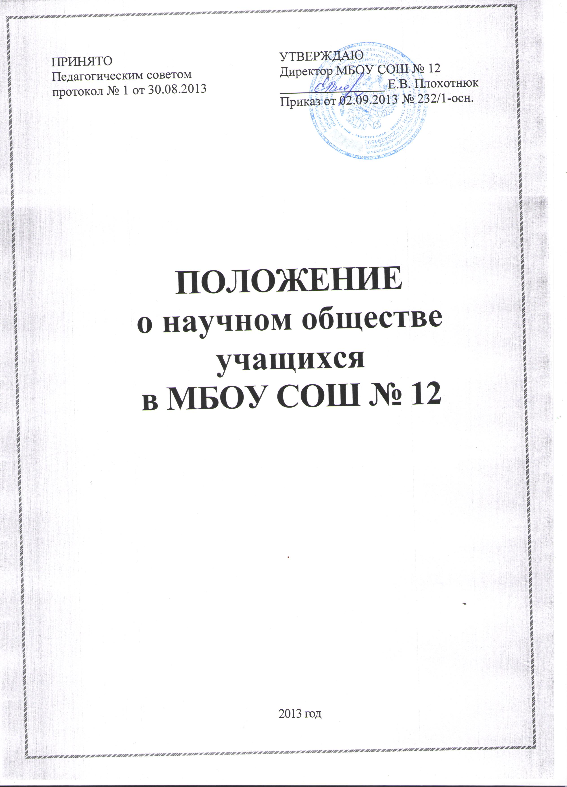

1. Общие положения.
Научное общество учащихся - добровольное объединение школьников, которые стремятся к более глубокому познанию достижений в различных областях науки, техники, культуры, к развитию творческого мышления, интеллектуальной инициативе, самостоятельности, аналитическому подходу к собственной деятельности, приобретению умений и навыков исследовательской работы. Деятельность осуществляется на основе данного Положения.
2. Задачи научного общества учащихся:
- содействовать повышению престижа популяризации научных знаний;
развивать у школьников познавательную активность и творческие способности;
знакомить школьников с методами и приемами научного поиска;
учить работать с научной литературой, отбирать, анализировать, систематизировать информацию;
- выявлять и формулировать исследовательские проблемы; грамотно оформлять научную работу;
- содействовать профессиональному самоопределению учащихся.
3. Содержание и формы работы научного общества учащихся:
- составление программ, разработка проектов и тем исследований;
удовлетворение персонального спроса участников НОУ на изучение интересующих проблем;
- участие в олимпиадах, конкурсах, турнирах, выставках;
- проведение семинаров, дискуссий, научно-практических конференций;
- выступления с лекциями, докладами, сообщениями, творческими отчетами;
- встречи с сотрудниками музеев, архивов;
- подготовка творческих работ и их публикация в сборниках.
Научное общество учащихся осуществляет свою деятельность в тесном контакте с администрацией и педагогическим коллективом школы.
4. Структура и организация работы научного общества учащихся.
- НОУ включает в себя творческие группы учащихся, объединенных в секции по различным областям знаний.
- Высшим органом НОУ является собрание всех членов общества, которое проводятся не реже 4 раз год.
- Занятия членов НОУ проводится по необходимости коллективно или индивидуально под руководством научного руководителя и консультантов, но не реже одного раза в месяц.
5.Участники НОУ
Членами НОУ являются учащиеся 1-4 классов (Малое научное общество), учащиеся 5-11 классов, изъявившие желание участвовать в деятельности школьного научного общества.
Учащиеся-исполнители ученической исследовательской работы имеют право:
- выбрать тему в соответствии со своими интересами;
- использовать для выполнения исследования материально-техническую и информационно-справочную базу образовательного учреждения
получать регулярную методическую и организованную помощь от руководителей и научных консультантов ученической исследовательской работы;
- свободно использовать собственные результаты исследовательской деятельности в соответствии авторским правом;
- представлять результаты выполнения ученической исследовательской работы для получения зачетной оценки по соответствующему предмету.
За активную деятельность в НОУ учащиеся награждаются специальными дипломами, грамотами, призами.

